Dossier de demande d’agrément ESUS
Dossier A1

Choix du dossier de demande d’agrément ESUS à remplir en fonction du statut et du modèle de l’entreprise :
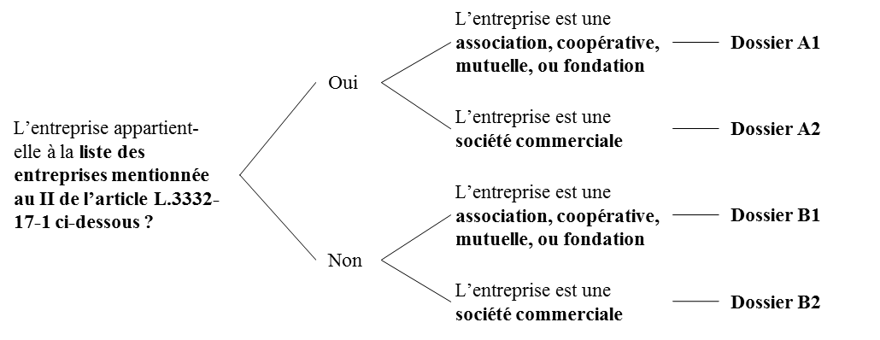

Cocher à quelle catégorie l’entreprise appartient :
Loi N° 2014-856 du 31 juillet 2014 relative à l’économie sociale et solidaire (articles 1, 2 et 11) (accessibles sur Legifrance)
Décret N° 2015-719 du 23 juin 2015 relatif à l’agrément « entreprise solidaire d’utilité sociale »
Décret N°2015-760 du 24 juin 2015 pris pour l’application de l’article 1er, alinéa 15 de loi du 31 juillet 2014
Décret N° 2015-858 du 13 juillet 2015 relatif aux statuts des sociétés commerciales ayant la qualité d’entreprises de l’économie sociale et solidaire
Décret N°2015-2019 du 1^{ier} octobre 2015 relatif à l’identification des personnes morales de droit privé ayant la qualité d’entreprises de l’économie sociale et solidaire
Arrêté du 5 août 2015 fixant la composition du dossier demande d’agrément «« entreprise solidaire d’utilité sociale »
Articles L.3332-17-1, R.3332-21-1, R3332-21-2, R3332-21-3, R3332-21-4, R3332-21-5 du Code du Travail
Article 105 de la loi n° 2019-486 du 22 mai 2019 relative à la croissance et à la transformation des entreprises (loi PACTE)

Appartenance au cas A1 : entreprises demandeuses se présentant sous forme d’associations, de coopératives, de mutuelles ou de fondations, et entrant dans la catégorie « de plein droit et ESS », au sens de la catégorie du II de l’article 11 de la loi ESS du 31 juillet 2014 :
- Entreprise d’insertion ;
- Entreprise de travail temporaire d’insertion ;
- Association intermédiaire ;
- Atelier et chantier d’insertion ;
- Organisme d'insertion sociale relevant de l'article L. 121-2 du code de l'action sociale et des familles ;
- Service de l’aide sociale à l’enfance ;
- Centre d’hébergement et de réinsertion sociale ;
- Régie de quartier ;
- Entreprise adaptée ;
- Etablissement ou service d'aide par le travail ;
- Organisme agréé parmi ceux mentionnés à l'article L. 365-1 du code de la construction et de l'habitation ;
- Association ou fondation, reconnue d'utilité publique et considérée comme recherchant une utilité sociale au sens de l'article 2 de la loi n° 2014-856 du 31 juillet 2014 précitée ;
- Organisme agréé mentionné à l'article L. 265-1 du code de l'action sociale et des familles ;
- Etablissement ou service accompagnant et accueillant des enfants et des adultes handicapés parmi ceux mentionnés aux 2°, 3° et 7° du I de l'article L. 312-1 du même code.

Si votre demande est complète, un accusé de réception vous sera délivré. Si le dossier est incomplet, le service vous contactera afin d’obtenir les informations ou justificatifs manquants. L’absence de réponse dans les deux mois à compter de la date de la réception de la demande complète (c’est à dire comportant obligatoirement la totalité des justificatifs demandés) vaut acceptation implicite de votre demande

DUREE DE L’AGREMENT
L'agrément est délivré pour une durée de cinq ans. Par exception, pour les entreprises créées depuis moins de trois ans à la date de la demande d'agrément, l'agrément est délivré pour une durée de deux ans.
En cas d’interrogations, n’hésitez pas à solliciter le service instructeur.

PRESENTATION DE L’ENTREPRISE

Identification
Nom :…………………………………………………………………………………………………….......
Numéro SIREN :………………………………………………………………………………….…….........
Autre élément d’identification (ex. : numéro RNA) :………………………………………………………..
Objet :…………………………………………………………………………………………………….......
Activités principales :………………………………………………………………………………………..
Adresse du siège social :……………………………………………………………………………………..
Code postal :……………………………………………………………………………………....................
Commune :…………………………………………………………………………………………………...
Téléphone :…………………………………………………………………………………………………...
Télécopie :……………………………………………………………………………………………………
Courriel :……………………………………………………………………………………………………..

Identification du représentant légal
Nom :………………………………………………………………………………………………………...
Prénom :……………………………………………………………………………………………………...
Fonctions :…………….……………………………………………………………………………………...
Téléphone :…………………………………………………………………………………………………...
Courriel :……………………………………………………………………………………………………..
Quelle est votre motivation pour faire cette d’agrément ESUS ? (ex : reconnaissance par l’Etat du caractère solidaire de l’activité, accès au financement, mise en avant d’avantages fiscaux, etc.) :

Comment avez-eu connaissance du dispositif ? (ex : orientation par un organisme d’accompagnement d’entreprises, une tête de réseau, consultation d’un site internet, etc.) :

I. Type de demande : nouvelle demande ou demande de renouvellement

Cochez la case correspondant à votre situation :
- Première demande d’agrément
- Demande de renouvellement d’agrément

S’il s’agit d’une demande de renouvellement, les documents supplémentaires suivants sont à joindre au dossier :
- Copie de la précédente décision d’agrément
- Eléments justifiant du respect des conditions prévues à l’article R. 3332-21-1 du code du travail pendant toute la période de l’agrément précédent (éventuelles évolutions statutaires, respect du plafond de rémunération des dirigeants)

II. Antériorité de l’entreprise demandeuse

L’entreprise demandeuse a été créée le ……………………………………………………

III. Documents à fournir

- Le présent dossier A1 de demande d’agrément
- Une copie des statuts en vigueur répondant aux exigences mentionnées à l’article 1er et à l’article 11 de la loi ESS du 31 juillet 2014
- Une attestation du dirigeant que la condition du 4° du I de l’article L. 3332-17-1 est respectée (titres de capital de l'entreprise, lorsqu'ils existent, non admis aux négociations sur un marché d'instruments financiers)
- Tout document permettant de démontrer l’appartenance de l’entreprise à la liste du II de l’article L. 3332-17-1

IV. Compléments demandés pour les associations ou fondations reconnues d'utilité publique :
Cette partie est à remplir uniquement pour les associations ou fondations reconnues d’utilité publique afin de justifier de leur recherche d’utilité sociale au sens de l’article 2 de la loi ESS.
Pièce à joindre supplémentaire : document démontrant la reconnaissance d’utilité publique

Présentation des activités d’utilité sociale
…………………………………………………………………………………………………….………………
…………………………………………………………………………………………………….………………
…………………………………………………………………………………………………….………………
…………………………………………………………………………………………………….………………
…………………………………………………………………………………………………….………………
Besoins socio-économiques couverts
…………………………………………………………………………………………………….………………
…………………………………………………………………………………………………….………………
…………………………………………………………………………………………………….………………
…………………………………………………………………………………………………….………………
Publics bénéficiaires (caractéristiques sociales, nombres, etc.)
…………………………………………………………………………………………………….………………
…………………………………………………………………………………………………….………………
…………………………………………………………………………………………………….………………
…………………………………………………………………………………………………….………………
…………………………………………………………………………………………………….………………

Moyens mis en œuvre
…………………………………………………………………………………………………….………………
…………………………………………………………………………………………………….………………
…………………………………………………………………………………………………….………………
…………………………………………………………………………………………………….………………
…………………………………………………………………………………………………….………………

Zone géographique ou territoire d’exercice des activités
…………………………………………………………………………………………………….………………
…………………………………………………………………………………………………….………………
…………………………………………………………………………………………………….………………
…………………………………………………………………………………………………….………………
…………………………………………………………………………………………………….………………

Information complémentaire éventuelle
…………………………………………………………………………………………………….………………
…………………………………………………………………………………………………….………………
…………………………………………………………………………………………………….………………

Je, soussigné(e) (nom et prénom)…………………………………………………..……………...,
représentant(e) légal(e) de l’entreprise……………………………………………………………..,
certifie exactes et sincères les informations du présent dossier et demande l’octroi de l’agrément d’entreprise solidaire d’utilité sociale. Je m’engage à respecter les conditions établies dans le présent dossier pendant la durée de l’agrément demandé.

Fait le………………………, à …………………………..
Signature

